HENNLICH přináší chytrá bateriová úložiště: Úspory bez fotovoltaiky
Litoměřice, 23. června 2025 – Divize G-TERM společnosti HENNLICH rozšiřuje portfolio energetických řešení o chytrá bateriová úložiště pro firemní zákazníky. Nový produkt reaguje na rostoucí poptávku po technologiích, které firmám pomáhají efektivně řídit spotřebu energie, snižovat náklady a zvyšovat energetickou nezávislost – a to i bez nutnosti investovat do fotovoltaických systémů.
Bateriová úložiště od firmy HENNLICH představují inovativní řešení, které umožňuje výrazně snížit špičky v odběru elektřiny, tzv. peak shaving. To přispívá ke snížení celkových nákladů na elektřinu a optimalizaci využití rezervované kapacity. Systém zároveň zvyšuje soběstačnost a flexibilitu provozu, čímž firmám umožňuje lépe se přizpůsobit kolísání cen energií nebo změnám ve výrobních špičkách.
„Firmy dnes hledají chytrá a rychle návratná řešení, jak zvládat rostoucí ceny energií a nároky na stabilitu sítě. Naše bateriové systémy jim v tom pomáhají bez potřeby investovat do fotovoltaiky, která ne vždy dává smysl. Nabízíme řešení na klíč – od technického návrhu, přes žádosti o dotace až po komunikaci s distributorem,“ říká Štěpán Studený, vedoucí divize G-TERM společnosti HENNLICH.
Jedním z největších přínosů tohoto řešení je schopnost automatické optimalizace nákupu elektřiny při obchodování na SPOT trhu. Díky tomu mohou firmy efektivně využívat aktuálně nejvýhodnějších cen a dosahovat dlouhodobých úspor. Všechny projekty jsou dodávány formou „na klíč“, což znamená, že zákazník získává kompletní servis – od odborného návrhu systému, přes vyřízení dotačních titulů, až po komunikaci s distributory.
Nová bateriová úložiště jsou určena především pro průmyslové firmy v České republice a na Slovensku, které chtějí zefektivnit svůj energetický management a zároveň získat větší stabilitu v nákladech i provozu. Bateriové systémy představují také strategickou výhodu pro firmy, které chtějí posílit svou odolnost vůči energetickým výpadkům nebo nestabilitě sítě. Systémy dodávané společností HENNLICH jsou škálovatelné od 200 kWh, mají vlastní EMS a jsou sestavované z kvalitních komponent jednoho výrobce.
Divize G-TERM rozšířením portfolia navazuje na více než dvacetileté zkušenosti v oblasti technických řešení pro úsporné vytápění a energetiku. Díky svému odbornému zázemí nyní nabízí také bezplatnou konzultaci, při které odborníci navrhnou optimální řešení bateriového systému přesně podle potřeb konkrétního podniku.
Link na zprávu:
https://www.hennlich.cz/g-term/aktuality/hennlich-prinasi-chytra-bateriova-uloziste-uspory-bez-fotovoltaiky/?utm_source=PR&utm_medium=TZ&utm_campaign=TZ_HENNLICH_2025_06_23_G-TERM+-+bateriov%C3%A1+%C3%BAlo%C5%BEi%C5%A1t%C4%9B

Obrázek:
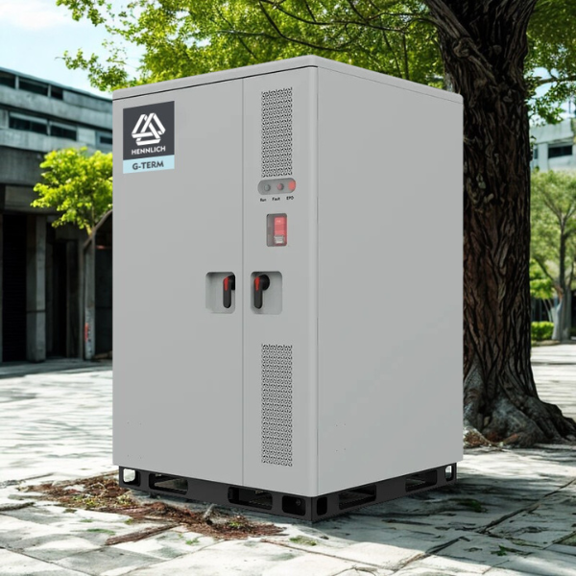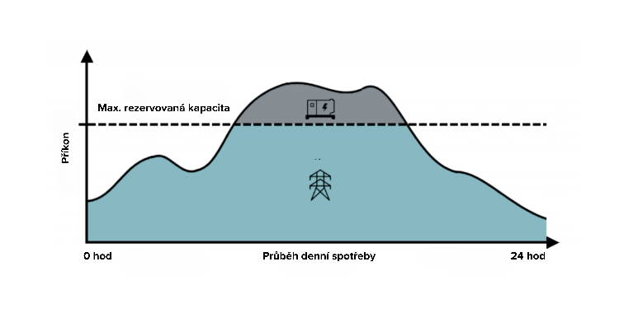
Popis obrázku:
Divize G-TERM společnosti HENNLICH rozšiřuje portfolio energetických řešení o chytrá bateriová úložiště pro firemní zákazníky. Nový produkt reaguje na rostoucí poptávku po technologiích, které firmám pomáhají efektivně řídit spotřebu energie, snižovat náklady a zvyšovat energetickou nezávislost – a to i bez nutnosti investovat do fotovoltaických systémů. Systémy dodávané společností HENNLICH jsou škálovatelné od 200 kWh, mají vlastní EMS a jsou sestavované z kvalitních komponent jednoho výrobce.
(Foto: HENNLICH)

Více informací:
https://www.hennlich.cz/g-term/bateriove-systemy

Kontakt pro média:
Ing. Martin Jonáš
PR manažer
HENNLICH s.r.o.
Tel: 724 269 811
e-mail: jonas@hennlich.cz

O firmě HENNLICH s.r.o.:
Společnost HENNLICH je důležitým partnerem pro společnosti ze strojírenského, automobilového, chemického, papírenského či důlního průmyslu. Bohaté zkušenosti má s dodávkami komponentů i celých systémů pro výrobce oceli, energií, investičních celků a hydrauliky. Zaměřuje se také na dynamicky rostoucí obor životního prostředí, zabývá se například instalacemi tepelných čerpadel nebo fotovoltaiky. Na domácím trhu působí od roku 1991.
Litoměřická firma je součástí evropské skupiny HENNLICH. Historie skupiny HENNLICH sahá do roku 1922, kdy v severočeském Duchcově založil Hermann A. Hennlich firmu specializovanou na dodávky pro strojírenství a doly. Od konce války společnost sídlí v rakouském Schärdingu. Po roce 1989 rozšířila aktivity i do dalších zemí střední a východní Evropy. Se zhruba 1000 spolupracovníky působí v 17 evropských zemích.

